МАОУ «Адаптивная школа-интернат «Ступени» г. Перми»

Методическая разработка внеурочного занятия
в начальной школе с использованием краеведческого материала
«МЫ – ПЕРМЯКИ»

Авторы:
Иванова Ирина Яковлевна,
учитель начальных классов

Ханевская Анастасия Владимировна,
учитель начальных классов

Пермь 2023

I.Пояснительная записка: Воспитание гражданина страны – одно из главных условий национального возрождения. Функционально грамотный гражданин – это человек, любящий Родину, умеющий реагировать на изменения в обществе, защищать свое человеческое право. Воспитательная работа в современной школе направлена на становление патриотических и нравственных характеристик ученика: любовь к своей Родине, любовь к своему краю, уважение и принятие ценностей семьи и общества, народа; активное познание мира; умение высказывать и отстаивать свою точку зрения, слышать и уважать мнение другого собеседника.
Данный материал способствует расширению и обогащению знаний о городе Перми и Пермском крае детей младшего школьного возраста, развитию их познавательной активности, воспитанию любви к Родине, патриотизма, бережного и заботливого отношения к природе родного края.
Предлагаемый материал будет полезен воспитателям групп продлённого дня, учителям начальных классов, педагогам при организации внеурочной деятельности.
II. Разработка внеурочного занятия с использованием краеведческого материала в начальной школе
Авторы: Иванова Ирина Яковлевна, Ханевская Анастасия Владимировна
Образовательное учреждение: МАОУ «Адаптивная школа-интернат «Ступени» г. Перми»
Класс: 4
Игра-викторина « Мы - пермяки»
Цель: формирование интереса к изучению истории, культуры и природы родного края.
Задачи:
- закреплять и углублять знания о родном крае;
- развивать память, мышление, внимательность, умение последовательно высказывать свои мысли;
- воспитывать чувство гордости и патриотизма;
- развивать умения и навыки командной работы.
Оборудование: карточки с кроссвордами, ребусами, игра-домино «Пермь в числах», портреты известных людей и их биография, листы бумаги, ручки, клей.
Подготовительная работа: формирование команд, выбор капитана.
Правила игры. Игра состоит из 5 раундов, в каждом из которых команды набирают баллы. Победителем становится команда, набравшая наибольшее количество баллов.
Ход игры
- Вступление
Мой город Пермь
Мой город, ты растёшь из года в год.
Мне нравятся проспекты и бульвары.
И пусть ещё немало лет пройдет,
Но никогда ты для меня не будешь старым.
Ты молодеешь, милый город мой.
Стоишь, омытый берегами Камы.
Куда б ни уезжала, я с тобой.
Мой город Пермь- моя вторая мама!
А к маме возвращаются всегда,
Хоть раскидало нас по белу свету.
Оплот Урала - я тобой горда!
И лучше города на свете нету.
Татьяна Тарханова
- Здравствуйте, ребята! Сегодня мы собрались на краеведческой игре «Мы - пермяки». Игра предстоит познавательная и интересная. Вы сможете показать свои знания о родном городе и умение работать в команде. Ведущий будет задавать вопросы по очереди каждой команде. После обсуждения капитан команды может дать ответ. Если ответ не верный, то право ответа на вопрос получает другая команда. Жюри оценит правильность ответов и подведет итоги после каждого раунда.
2. Раунд 1. «Да - нет». Ведущий зачитывает вопросы. Задача команд — быстро определить, какие из названных фактов верны.
1. В Перми 4 кондитерские фабрики, которые производят конфеты. (нет)
2.Пермский театр оперы и балета, а так же один из городов Пермского края носит имя П.И. Чайковского. (да)
3 Строгановы в середине 16 века (1558г) были жалованы грамотой Государя Московского и Всея Руси Ивана IV и получили в управление земли Перми Великой – большую часть Западного Урала. (да)
4. Изобретатель беспроволочного телеграфа Александр Степанович Попов – наш земляк. (да)
5.Самый известный музей города – Музей пермских древностей. (нет)
6.Город Пермь в конце 50- годов XX века назывался город Молотов. (да)
7. Крупнейшее подземное озеро Пермского края находится в Кунгурской ледяной пещере. (да)
8. Автобусы, троллейбусы, трамваи – это виды общественного транспорта в нашем городе. (нет)
9. Первые российские алмазы были найдены в Пермской губернии. (да)
10.Самый большой Парк культуры и отдыха в Перми носит название «Счастье есть». (нет)
3. Раунд 2. Командам предлагается решить кроссворд.
По горизонтали:
- На берегу, какой реки возник город Пермь? (Егошиха).
- Этот древний зверь самый знаменитый экспонат Пермского краеведческого музея. (Мамонт)
- Эти горы проходят по территории Пермского края. (Уральские)
- Как называется река, протекающая в городе Перми? (Кама).
По вертикали:
- Какое полезное ископаемое, добываемое в Пермском крае, называют
«черным золотом» ? (Нефть)
- Как называется «белое золото», которое прославило Пермский край? (Соль)
- Архитектурно-этнографический музей под открытым небом, который находится в Пермском крае. (Хохловка)
- Это животное почитают больше всех в Перми и Пермском крае. Ему установлен памятник в г. Перми. (медведь).
- Фамилия основателя города Перми. (Татищев)
- Как называют жителя города Перми? (Пермяк)
 |  |  |  |  |  | 1 |  | 2
 |  |  |  |  |  |  |  |  |  |  | 3
 |  |  |  |  | 1
 | 4
2
 |  |  |  |  |  |  | 5 |  |  |  |  |  | 6
 |  |  |  | 3
 |  |  |  |  |  |  |  |  |  |  |  | 4
4. Рауд 3. Домино «Пермь в числах»
Командам выдаются одинаковые наборы карточек, на которых написаны вопросы и ответы-числа. Побеждает команда, быстрее всех составившая верную цепочку из карточек домино.
7 | Год основания города Перми |  | 1723 | Количество районов в городе Перми
7 | На сколько километров растянулась Пермь вдоль реки Камы? |  | 60 | Какое место по размеру территории занимает Пермь среди городов России?
4 | Чему равна длина Красавинского моста в метрах? |  | 1700 | Портом скольких морей является город Пермь?
5 | Площадь территории города Перми |  | 800 | Сколько музеев и выставочных залов в Перми?
12 | Какого числа отмечают в Перми День города? |  | 12 | Сколько театров в Перми?

5. Раунд 4. «История в лицах». Команды получают наборы карточек ( по 5 штук) и лист картона. В наборе на одной карточке портрет известного человека, на другой его краткая биография. Задача команд соединить портрет с биографией и наклеить на лист картона.
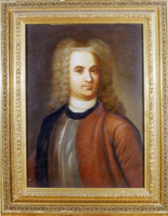 | Василий Никитич Татищев (1686—1750) — государственный деятель, основоположник нескольких городов, в том числе города Пермь.
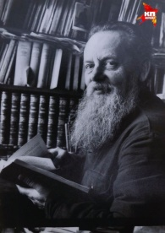 | Павел Петрович Бажов (1879-1950) —детский писатель, фольклорист. Павел Петрович известен, в первую очередь, уральскими сказами, вошедшими в сборник «Малахитовая шкатулка».
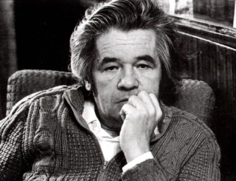 | Лев Иванович Давыдычев (1927-1988) — детский писатель. Самые известные произведения Льва Ивановича: «Многотрудная, полная невзгод и опасностей жизнь Ивана Семенова, второклассника и второгодника» и «Лелишна из третьего подъезда».
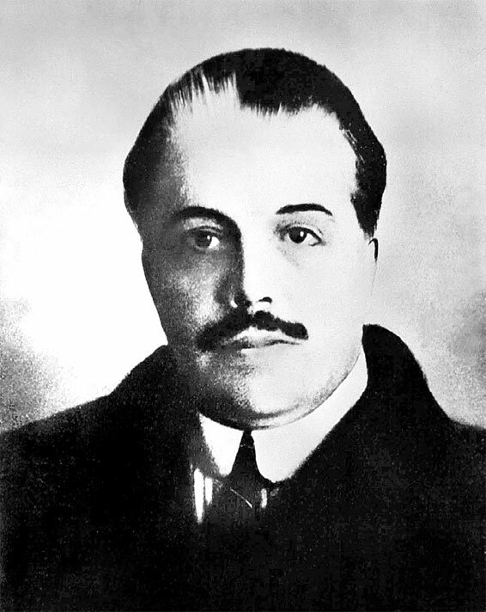 | Сергей Павлович Дягилев (1872-1929) – театральный деятель, шоумен 20 века. В Перми проживал в детские годы, в здании, которое носило название «Пермские Афины» (ныне здание Дягилевской гимназии №11).
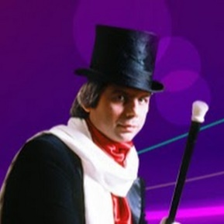 | Владимир Николаевич Данилин (род.в 1951 году, Пермский край) – фокусник, иллюзионист. Владимир Николаевич Народный артист России и профессор Пермского государственного института искусств.
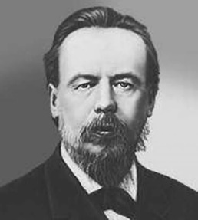 | Александр Степанович Попов. Один из изобретателей радио. Родился в Пермской губернии в поселке Турьинские рудники.
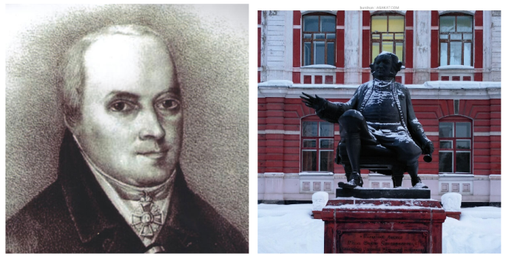 | Федор Христофорович Граль (1770-1835) – «святой доктор». Учился в Санкт-Петербурге, затем в Германии, где получил докторскую степень по хирургии. Приехал в Пермь по приглашению губернатора и организовал первую городскую больницу, которую 2 года содержал за свой счет.
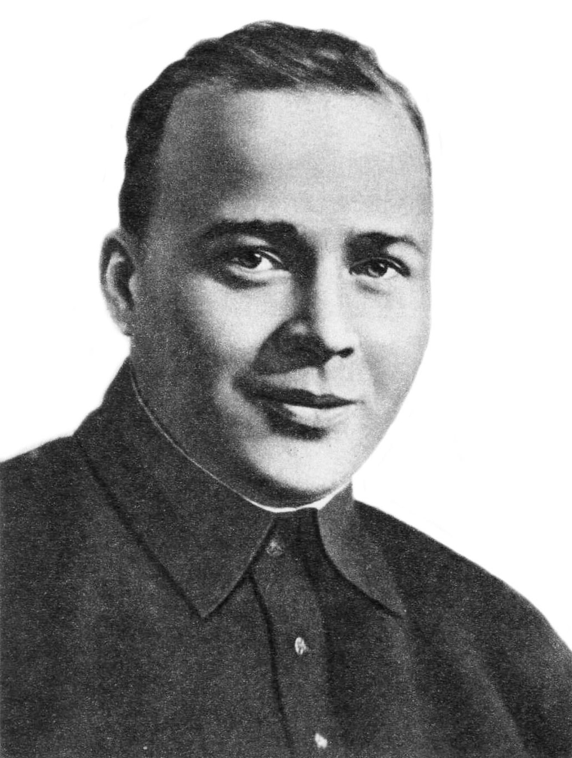 | Гайдар Аркадий Петрович (9 (22) января 1904 года - 26 октября 1941 года)  Советский детский писатель, участник Гражданской и Великой Отечественной войн. В 1925 - 1927 гг. работал в г. Перми, в редакции газеты «Звезда» ,подписанное псевдонимом Гайдар. Именем писателя назван Пермский областной Дом журналистов
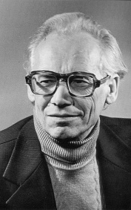 | Кузьмин Лев Иванович – советский и российский детский писатель, который приобрел известность благодаря своим фантастическим сказкам. Его профессиональная литературная деятельность связана с Пермью, но по жизни ему довелось много где побывать, что нашло отражение в произведениях.
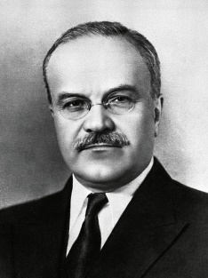 | Молотов Вячеслав Михайлович (25 февраля (9 марта) 1890 года - 8 ноября 1986 года)  Русский революционер, советский партийный и государственный деятель. Летом 1919 года посещал Пермь. Повторно посетил Пермь в 1932 году. В 1930-х годах бывший город Мотовилиха получил название «город Молотово». Затем был переименован в Молотов

6. Раунд 5. «Реки в ребусах». Каждая команда получает набор ребусов (8 штук). Задача команд отгадать и записать название рек Пермского края, зашифрованных в ребусах.
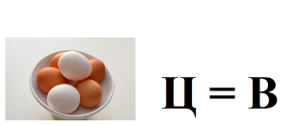 | Яйва
 | Вишера
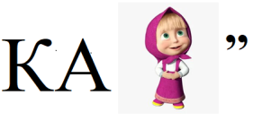 | Кама
 | Коса
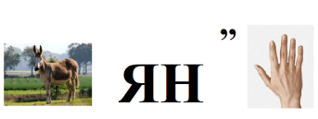 | Мулянка
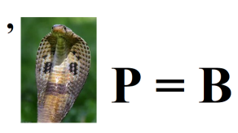 | Обва
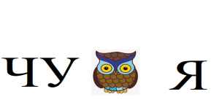 | Чусовая
 | Сылва

- Подведение итогов игры- викторины. Награждение команд.

III. Список литературы:

- Комлев А., Черных Е. Реки Пермской области. Режим. Ресурсы. Прогнозы. Проблемы. - Пермь, 1984 – 214 с.
- Князева Н.А. Маленький пермяк. Книга для чтения. 3класс. М. Планета, 2018. – 72 с.
- Михайлюк В. Город мой Пермь. – Пермь, 1973. – 172 с.
- Пермь от основания до наших дней: Исторические очерки. – Пермь, 2000. – 392 с.
- Твое Прикамье. Береги свой дом: эколого-краеведческая хрестоматия/ Е.А. Черных, Т.В.Похожаева; Худож. Г.П.Сметанин, О.Г.Щерба. – Пермь: Пушка, 2001. – 160 с.
Интернет – ресурсы:
- https://www.gorodperm.ru/actions/social-link/culture/leisure_time_culture/museums_exhibits/
- https://www.zharar.com/rus/stihi/11983-city_perm_russia.html

